Занятие с педагогами «Звукотерапия — эффективный оздоровительный метод»

**Черемисова Галина вановна**  
Занятие с педагогами «Звукотерапия — эффективный оздоровительный метод»

План-конспект конкурсного занятия с педагогами МБДОУ по развитию психологической компетентности

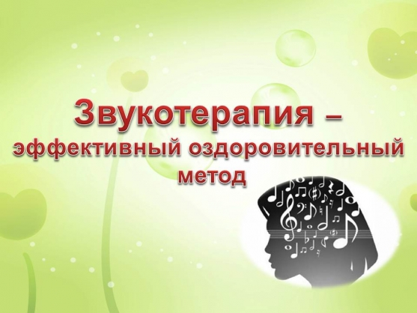

**Цель:** повышать компетентность педагогов ДОУ в области использования игровой терапии для профилактики нарушений в психическом здоровье ребенка

**Задачи:**1. Расширять и систематизировать знания педагогов об использовании звукотерапии в оздоровительной работе ДОУ 2. Способствовать самостоятельной деятельности педагогов по разработке собственной модели использования метода в психопрофилактической работе с детьми.

Оборудование и материалы: презентация «Звукотерапия – эффективный оздоровительный метод», проектор, экран, компьютер, аудиозаписи: Hari Om Shiva Om (исполнение Deva Premal, звуки природы «Ручей в лесу», видеозапись караоке Мы желаем счастья вам (исполнениеь гр. Цветы, цветок с отрывающимися лепестками, «мешок криков».

**Ход занятия:**

Обычно, термин «звукотерапия» у многих ассоциируется с использованием звуков природы или мелодичных музыкальных композиций с целью расслабления или наоборот поднятия тонуса. Сегодня мне бы хотелось показать вам, что этот метод имеет гораздо больше возможностей и способов использования. Но вначале, прошу вас запомнить свое эмоциональное состояние в данный момент. Запомнили? Замечательно.

Слайд 1

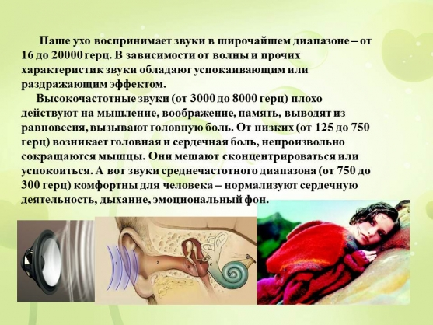

В основе звукотерапии лежит утверждение, что все внутренние органы имеют определенную частоту колебаний.

И если по какой-то причине (например, заболевание) происходит ослабление их деятельности, то частота меняется, и возникает разлад в работе всего организма. Но природный ритм можно восстановить с помощью определенных звуков.

Слайд 2

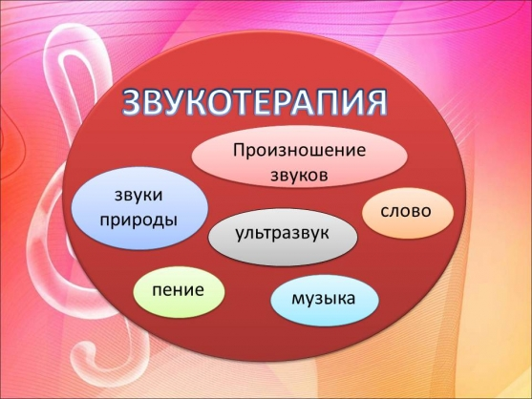

Поскольку звуков множество, то и методика звукотерапии подразделяется на ряд более узких и специфических направлений.

Давайте рассмотрим каждое отдельно. Итак, Воздействие звуком.

Слайд 3

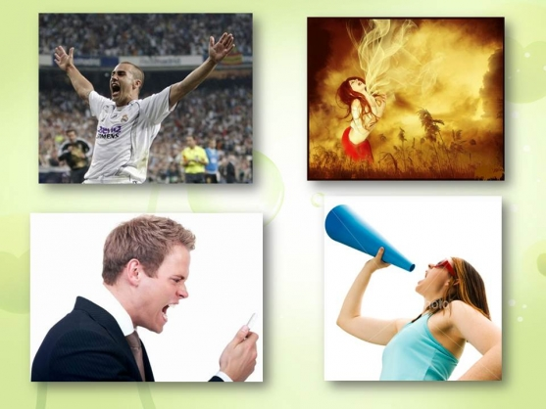

Самый громкий звук, который может издать человек – это крик. Вспомните, в каких ситуациях мы можем закричать, сами того не желая?

Ответы

Да, т. е. если обобщить, то крик возникает в пиковых эмоциональных состояниях - не важно, со знаком плюс или минус.

Порой, мы запрещаем детям кричать, считая, что это лишнее. Хотя крик – это естественная реакция организма на сильное переживание.

Ежедневно мы подвергаемся различным стрессам, которые накапливаются внутри нашего тела. И стоит покричать, чтобы убрать зажим в теле, и вслед за этим вы расстанетесь и с последствием переживания. И сегодня мы с вами покричим. Сразу хочу сказать, что настоящий крик рождается не в горле, его рождает все ваше тело.

Ну что, проверим на практике, помогает ли крик? А чтобы не оглушить зрителей и самих себя будем использовать «Мешочек криков», такой мешочек можно сделать из ладоней или кричать в подушку.

Ну как? Необычно?

Как вы думаете, можно ли использовать этот прием в работе с детьми? Ответы.

Можно использовать как активизирующую игру перед началом занятия, а можно повесить такой мешочек на постоянное место в группе и предупредить детей, что если им захочется, они должны кричать в него.

Есть более щадящий слух метод. Это произношение звуков.

Специалисты утверждают, что мы можем создавать «положительно заряженные» звуки, используя возможности собственного голоса. Создаются даже своеобразные реестры их воздействия.

Слайд 4 Влияние звуков на организм

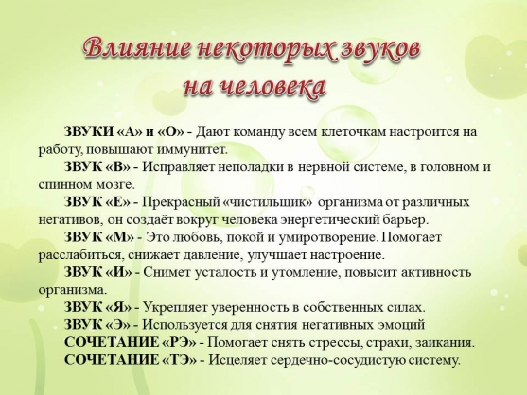

На слайде вы можете увидеть какое влияние на организм оказывают некоторые звуки.

Чтобы звук был лечебным его нужно произносить не более трех-четырех раз, при этом его высота должна быть все время одинаковой. Другими словами, не начинайте мощно, а заканчивайте тогда, когда в легких практически не осталось воздуха.

Давайте и мы попробуем протянуть звук. Чувствуете внутреннюю вибрацию?

Такую звукотерапию мы можем применять во время взаимодействия с детьми, например, при проведении утренней гимнастики или гимнастики пробуждения. Существуют специальные игры, о них вы узнаете из буклета, который я для вас приготовила.

А теперь поговорим о словах

Слайд 5

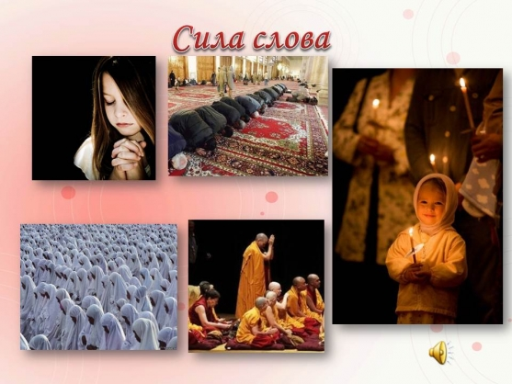

Существует два пути воздействия словом: с помощью ритма и с помощью образов, которые вызывают в подсознании человека те или иные слова.

Издавна считалось, что заговором или молитвой можно исцелить. Причем, не зависимо от вероисповедания. Прослушивание или чтение молитв помогает расслабиться, раскрепоститься и сосредоточить свои мысли на нужном.

Я хочу предложить вам прослушать фрагмент красивой мантры – это молитва буддистских монахов, исполняя которую они достигают высших степеней медитативного состояния.

Аудиозапись

Конечно, такой способ проблематичен для использования в обычных детских садах, но думаю, что знание о нем для вас будет полезно, и в следующий раз, услышав молитву, вы вспомните о ее целительных свойствах.

К словотерапии также можно отнести и чтение стихов (рифмотерапию).

А также, ни для кого не секрет, что любое доброе, ласковое, а самое главное искреннее слово, сказанное вами, может улучшить самочувствие собеседника.

Давайте проверим на себе. Пожелай всем!

А теперь вспомните свои эмоции вначале занятия, улучшается настроение? Таких игр очень много. И при желании вы можете их легко найти.

Если с использованием звука и слова все понятно, то лечение ультразвуком кажется не возможным без специального оборудования.

Слайд 6

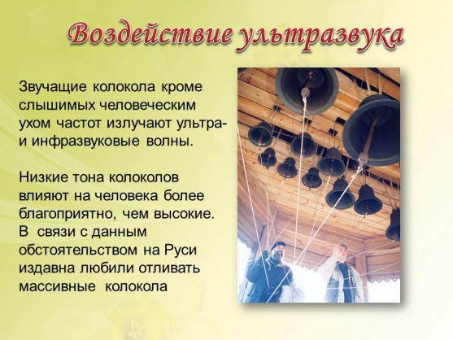

Но, многие не подозревают, что попадают под действие ультразвуковых волн, которые создает колокол. Колокольный звон излечивает тяжелейшие виды депрессий и других психических заболеваний. Особенно это касается малинового звона больших колоколов. Но, к сожалению, мы не сможем воспользоваться этим методом сейчас, т. к. аудиозапись не может передавать УЛЬТРАЗВУК (в силу ограниченности своего частотного диапазона).

Слайд 7

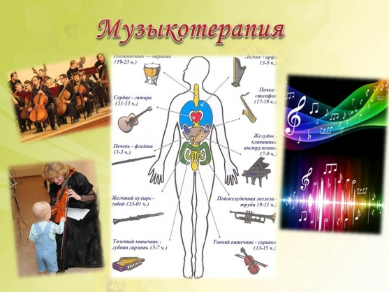

Конечно мы не можем обойти влияние музыки, которое распространяется не только на центральную нервную систему, но и на функции других жизненно важных физиологических систем.

Попробуйте провести обед в музыкальном сопровождении это будет оправдано не только с эстетических, но и с гастроэнтерологических позиций. Я сейчас не буду подробно останавливаться на этом вопросе. О целебных свойствах определенных композиций вы также прочтете в буклете.

К еще одному терапевтическому направлению звукотерапии можно отнести и лечение звуками природы.

Слайд 8

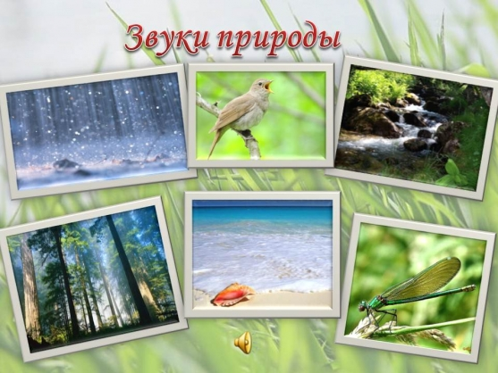

Этой методики как самостоятельной не существует, но она органично вписывается во многие направления традиционной медицины, где есть расслабление и медитация.

Всем известно как полезны подобные звуки, особенно для человека городского. Как приятно прогуляться по лесу, по берегу моря или просто сидя дома слушать шум дождя за окном. Давайте послушаем фрагмент композиции, которая объединяет в себе звуки природы и волшебную музыку.

И осталось рассказать о воздействии пения на организм.

Это относится как к классическому, так и эстрадному пению. Иногда бывает достаточно пропеть несколько строк из последнего хита, не важно в чьем исполнении, чтобы отвлечься от дурных мыслей, выплеснуть накопившуюся энергию и вернуть себе хорошее настроение.

К сожалению, многие из нас уверенны, что у них музыкальная глухота, лишь потому, что кто-то им сказал об этом. И исключительно, поэтому они отказываются от удовольствия экспериментирования с голосом. Не стесняйтесь мурлыкать себе под нос или подпевать любимому певцу. Забудьте на время о своей в кавычках «бездарности». Давайте не будем говорим о воздействии пения, лучше проверим это на себе.

Раздаю слова песни, все встают лицом к зрителям. Песня «Мы желаем счастья вам»! Под видеокараоке.

Если у вас возникнут вопросы, вы можете задать их мне по электронной почте, а также на сайте нашего ДОУ.

Надеюсь, вам было интересно, и с сегодняшнего дня ваше отношение к звукам изменится. Слушайте добрые звуки, произносите их, и пойте!

Надеюсь, что мое занятие поможет вам использовать звукотерапию в сохранении и укреплении психического здоровья детей и вашего собственного.